Введение

Современные интерактивные технологии всё активнее внедряются в индустрию развлечений и образовательного досуга. Особую роль в этом играют менеджмент-игры и бизнес-симуляторы, ориентированные на развитие логического мышления, скорости реакции, внимательности и навыков стратегического планирования ресурсов.
Курсовой проект посвящён разработке развлекательно-обучающего приложения «Кофейня», предназначенного для широкого круга пользователей. Цель данного программного продукта — помочь пользователю развить навыки оперативного управления, контроля ресурсов и внимательности при сборке заказов в условиях ограниченного бюджета.
Приложение предоставляет пользователю главное меню (MainForm) с 4 кнопками управления, после чего открывает основную игровую зону — стойку кофейни (GameForm). Клиенты (исключительно покупатели) появляются в случайном порядке и оставляют уникальные заказы на напитки («Американо», «Капучино», «Раф») и десерты («Чизкейк», «Кекс», «Макарон»). Игрок должен контролировать склад продуктов, вовремя закупать ингредиенты через кнопки магазина на форме, пошагово собирать заказы на кухнях (CoffeeMachineForm, DessertSelectForm), а затем отдавать заказ клиенту, получая оплату, чаевые или штрафы на основе отзывов. Программа реализована в среде Visual Studio с использованием языка C++/CLI и Windows Forms.
Далее приведем краткое описание разделов пояснительной записки.
Первый раздел носит название «Анализ задачи». В нем вы сможете ознакомиться с постановкой задачи, которая включает в себя: исследование предметной области поставленной задачи, определение ее организационно-экономической сущности. Также в этом разделе вы сможете узнать о том, как данная задача решается в настоящее время. Все входные и выходные данные тоже будут описаны в первом разделе. В подразделе «Инструменты разработки» будет рассмотрена среда, в которой создается данный курсовой проект. Здесь также будут установлены минимальные и оптимальные требования к аппаратным характеристикам, обеспечивающим правильное функционирование поставленной задачей.
В разделе «Проектирование задачи» будут рассмотрены основные аспекты разработки программного продукта. Здесь можно будет узнать об организации данных в контексте среды разработки. В данном разделе будет четко описан пользовательский интерфейс, составлены алгоритмы процесса обработки информации, описана разработка системы справочной информации.
«Реализация» – это третий раздел пояснительной записки, в котором описываются все элементы и объекты, которые будут использованы при реализации данного приложения. В этом разделе будут четко описаны функции пользователя и их структура. Здесь можно будет найти таблицу, в которой будет представлена полная аннотация файлов, используемых в данном проекте.
Четвертый раздел – «Тестирование». В нем будет описано полное и функциональное тестирование данной программы, т.е. будет оттестирован каждый пункт меню, каждая operation, которая выполняется приложением. Будут смоделированы все возможные действия пользователя при работе с программой, начиная от запуска до выхода.
В разделе «Применение» будет описано назначение, область применения, среда функционирования программы. Также в нем будет описано использование справочной системы.
«Заключение» будет содержать краткую формулировку задачи, результаты проделанной работы, описание использованных методов и средств, описание степени автоматизации процессов на различных этапах разработки.
В «Списке использованных источников» будет приведен список используемых при разработке источников.
В приложении к пояснительной записке будет приведен листинг программы.

1 Анализ задачи
  - Постановка задачи

Предметная область – автоматизация игрового процесса и менеджмента предприятия общественного питания (кофейни).
Цель – автоматизация процесса моделирования работы бариста и управления бюджетом. Приложение используется пользователем для тренировки внимательности во внеурочное и свободное время.
Круг задач:
- Формирование случайных заказов клиентов (комбинация приветствия, напитка и/или десерта);
- Пошаговое приготовление напитков и выпечка десертов по строгим рецептам;
- Оценка результатов сборки заказа;
- Расчет и изменение игрового бюджета на основе качества обслуживания.
Аналоги. Существуют глобальные онлайн-стратегии (например, «Good Coffee, Great Coffee»), но они требуют постоянного подключения к сети Интернет, имеют закрытый код, встроенную рекламу или платный функционал. Разрабатываемое приложение полностью автономно и локально.
Периодичность использования: регулярно, по мере необходимости организации досуга и тренировки оперативного менеджмента.
Входная информация: клики по ингредиентам на кухне, выбор управляющих кнопок, закупка продуктов.
Выходная информация: текстовые облака заказов, MessageBox с уведомлениями («Вы успешно приготовили», отзывы клиентов), изменение баланса кошелька, отображение готовых блюд на подносе.
Постоянная информация: рецептурная база блюд, базовая стоимость закупки единиц продуктов на складе.
Функции приложения:
- Управление главным меню игры (старт, предыстория, справка, выход);
- Последовательное и пошаговое прохождение этапов приготовления (сначала напиток в CoffeeMachineForm, затем десерт в DessertSelectForm);
- Автоматическая валидация рецептов кухонными аппаратами;
- Механика пополнения склада через кнопки закупки с автоматическим списанием денег из переменной бюджета.

  - Инструменты разработки

Для разработки развлекательно-обучающего приложения «Кофейня» была выбрана среда Visual Studio с использованием языка программирования C++/CLI. Эта среда относится к классу RAD-средств (Rapid Application Development) и предназначена для быстрой и эффективной разработки прикладных программ, особенно с графическим интерфейсом. Visual Studio обладает широким функционалом, поддерживает технологии Windows Forms и предоставляет все необходимые инструменты для создания стабильных и интуитивно понятных приложений.
Основными причинами выбора Visual Studio стали:
- Наличие встроенного визуального редактора форм, позволяющего разрабатывать графический интерфейс без ручной прорисовки координат и размеров элементов;
- Гибкость языка C++/CLI, сочетающего преимущества C++ и .NET-платформы;
- Требование размещения кода строго внутри заголовочных файлов (.h) для обеспечения бесперебойной синхронизации графического конструктора (Form Designer);
- Совместимость с Windows — приложение будет стабильно работать на большинстве компьютеров, установленных в учебных лабораториях Республики Беларусь;
Кроме среды разработки, в процессе реализации проекта были использованы вспомогательные инструменты:
- Microsoft Word — для написания и форматирования пояснительной записки;
- Проводник Windows – для организации структуры проекта и управления медиа-файлами (изображениями клиентов и блюд).
Разработка проводилась на ноутбуке со следующими техническими характеристиками:
- Процессор: AMD Ryzen 7, 3.2–4.75 GHz;
- Оперативная память (RAM): 16 ГБ;
- Жёсткий диск (SSD): 512 ГБ;
- Видеокарта: NVIDIA GeForce RTX 3050;
- Операционная система: Windows 11 PRO;
- Разрешение экрана: 1920×1080 точек.
Минимальные системные требования для работы приложения:
- Операционная система: Windows 7 и выше;
- Процессор: Intel Pentium 1.8 GHz или аналогичный;
- ОЗУ: от 2 ГБ;
- Свободное место на диске: не менее 100 МБ.
Разработанное программное обеспечение не предъявляет высоких требований к вычислительным ресурсам, что делает его удобным для использования в любой пользовательской или образовательной среде.

  - Требования к приложению

На этапе анализа и проектирования были сформированы основные функциональные, интерфейсные и технические требования к разрабатываемому приложению «Кофейня». Они основаны на специфике игровых бизнес-симуляторов тайм-менеджмента.
Функциональные требования:
Разрабатываемый программный продукт должен предоставлять следующий функционал:
- Наличие 4 независимых кнопок в главном меню (btnStart, btnAbout, button1, btnExit) с визуальным Hover-эффектом смены картинок;
- Ограничение ролей персонажей: все появляющиеся посетители являются исключительно клиентами-покупателями, а не сотрудниками;
- Переход в кухонные цеха (DrinkForm / DessertForm) по нажатию кнопки оформления заказа;
- Проверка состава ингредиентов кнопками сборки (btnMix / btnBake) с мгновенным выводом MessageBox;
- Вывод трех градаций случайных отзывов в зависимости от точности сборки и своевременный перерасчет кошелька (GlobalData::Budget);
- Автономная работа — приложение не требует подключения к интернету.
Требования к интерфейсу:
- Простота и доступность – оформление и структура кофейни должны быть интуитивно понятны с первого взгляда;
- Единый стиль оформления – уютный, hand-drawn vector art стиль (вдохновленный «Good Coffee, Great Coffee»), без перегрузки экрана лишней технической информацией;
- Чёткие элементы управления – крупные кнопки закупки товаров со счетчиками остатков, читаемый стилизованный шрифт Monotype Corsiva;
- Элементы обратной связи – на формах реализованы таймеры, текстовые облака мыслей клиентов и динамическое обновление лейбла состояния склада.
Требования к надёжности и безопасности:
- Надёжность работы – некорректные действия (например, попытка закупки при нулевом балансе) не должны приводить к сбоям программы, выдавая предупреждающий MessageBox;
- Программа строго разграничивает математические критерии: при расчете итогов нуль не считается ни положительным, ни отрицательным числом;
- Только чтение базы ресурсов — исключена возможность случайного удаления внутренних рецептов.

2 Проектирование задачи
2.1 Организация данных

Проектирование задачи – важнейший этап при создании любого программного обеспечения. На данном этапе определяется логическая и физическая структура данных, обеспечивающая корректное взаимодействие компонентов кофейни.
В рамках проекта «Кофейня» используется три типа данных, инкапсулированных в статическом классе GlobalData:
- Статические данные, задаваемые разработчиком на этапе реализации. К ним относятся:
  - строковые массивы приветствий, названий напитков и десертов;
  - строковые базы трех типов отзывов (положительные, средние, отрицательные);
  - константные цены на ингредиенты (PriceCoffee, PriceMilk и т.д.).
- Входные данные, вводимые пользователем. К ним относятся:
  - клики по кнопкам добавления ингредиентов в кофемашину или печь;
  - нажатия на кнопки закупки дефицитных товаров;
  - управляющие клики перехода по формам.
- Данные, формируемые программой в процессе выполнения. Это:
  - текущий баланс кошелька (Budget);
  - переменные текущего количества продуктов на складе (CoffeeCount, MilkCount и т.д.);
  - строки собранных пользователем рецептов (PlayerDrink, PlayerDessert);
  - флаги необходимости блюд в текущем заказе (NeedsDrink, NeedsDessert).
Логическая структура данных базируется на иерархии: Главное меню $\rightarrow$ Игровой зал (Заказ клиента) $\rightarrow$ Сборка на кухне $\rightarrow$ Проверка рецепта и выдача на поднос. Результаты расчетов баланса удерживаются в памяти на протяжении всей сессии, а звуковое сопровождение контролируется методом ToggleMusic().

2.2 Процессы

На основе анализа задачи и требований к приложению были определены ключевые процессы, реализуемые в ходе работы программы:
- запуск главной формы меню (MainForm);
- переход к игровому залу (GameForm) при клике на «Начать игру»;
- циклическое появление клиентов за стойкой с генерацией рандомного текста заказа;
- проверка наличия продуктов и их оперативная закупка на панели склада;
- открытие кухонных интерфейсов сборки напитков и выпечки десертов;
- пошаговое добавление ингредиентов и их валидация кнопками соединения;
- закрытие кухонных форм с передачей готовой графики на поднос;
- финальный расчет совпадения заказа, вывод случайного отзыва из соответствующей группы и начисление/списание средств;
- запуск 5-секундного таймера ожидания нового посетителя.
Каждый из этих процессов реализован в виде процедур и обработчиков событий кнопок. Процессы взаимодействия с пользователем реализованы последовательно, что минимизирует путаницу во время динамичного игрового процесса.

2.3 Интерфейс

В приложении «Кофейня» интерфейс построен на компонентах Windows Forms. Основной акцент сделан на эстетичность и соответствие атмосфере уютного симулятора.
Главная форма (MainForm) содержит:
- крупные кнопки «Начать игру» (btnStart), «Предыстория» (btnAbout), «Справка» (button1) и «Выход» (btnExit);
- механизм смены фоновых картинок кнопок при наведении курсора (MouseEnter / MouseLeave).
Основная форма зала (GameForm) включает:
- зону отображения спрайтов клиентов;
- текстовое облако сгенерированного заказа;
- блок из 7 кнопок закупки продуктов со счетчиками остатков;
- кнопку перехода на кухню «Оформить заказ».
Формы кухонь (CoffeeMachineForm / DessertSelectForm) включают:
- списки доступных рецептов (ListBox);
- кнопки добавления конкретных компонентов и управляющие кнопки сборки (btnMix / btnBake);
- вывод мгновенных информационных MessageBox.
Структура навигации по проекту представлена на рисунке 1.

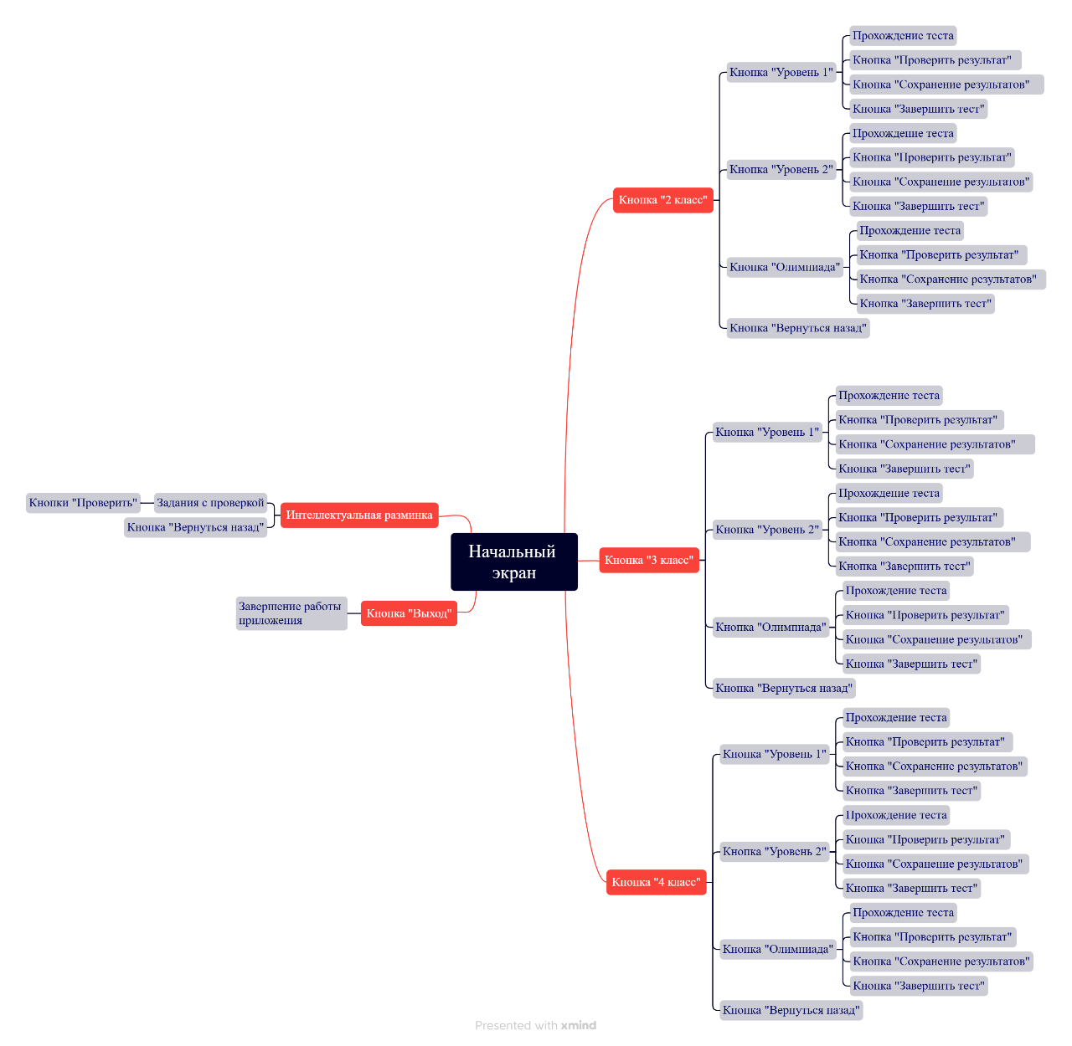
Рисунок 1 – Навигация по проекту «Кофейня»

3 Реализация
3.1 Реализация проекта
3.1.1 Структура программы

Разрабатываемое приложение «Кофейня» состоит из набора заголовочных модулей (форм), каждый из которых выполняет определённую функцию. Все алгоритмы и обработчики синхронизированы с Form Designer и пишутся исключительно в заголовочных файлах (.h) во избежание сбоев редактора.
Список модулей и их назначение:
- MainForm.h – Главная форма. Управление стартом игры, вызов справки, отображение кастомного окна предыстории с прозрачным лейблом текста.
- GameForm.h – Основное окно симулятора. Отвечает за генерацию клиентов, закупку ресурсов, таймер между гостями и итоговый расчет денег.
- GlobalData.h – Статический общедоступный класс, хранящий общие переменные кошелька, склада, путей к файлам картинок и управляющий звуковым плеером SoundPlayer.
- DrinkForm.h – Интерфейсный шлюз зоны напитков, отображающий текущий жидкий заказ и контролирующий время на приготовление.
- CoffeeMachineForm.h – Модуль управления кофемашиной. Реализует добавление воды, кофе, молока, сиропа и сборку.
- DessertForm.h – Интерфейсный шлюз кондитерского цеха, перенаправляющий в печь и содержащий кнопку «Отдать заказ».
- DessertSelectForm.h – Кондитерский модуль сборки. Отвечает за рецептуру кексов, чизкейков и макарон.
- SettingsForm.h – Кастомная форма внутриигровых настроек для включения/выключения фоновой музыки.
- Source.cpp – Главная точка входа в приложение, инициализирующая Application::Run для MainForm.

3.1.2 Процедуры и функции

В таблице 1 представлены ключевые процедуры и их назначение в рамках реализации проекта.

Таблица 1 – Процедуры и функции
Имя процедуры | Форма | Элемент управления | Назначение
btnStart_Click | MainForm | Кнопка btnStart | Скрытие меню, инициализация и открытие GameForm
btnAbout_Click | MainForm | Кнопка btnAbout | Динамическое создание формы истории с фоном и уникальным шрифтом
button1_Click | MainForm | Кнопка button1 | Вызов справочной системы с данными разработчика (Парейко Полина, ПЗТ-45)
btnExit_Click | MainForm | Кнопка btnExit | Корректное закрытие и завершение работы приложения
btnBuy_Click | GameForm | Кнопки btnBuyCoffee ... btnBuyDough | Единый обработчик закупки: проверяет баланс, списывает цену, добавляет ресурс
btnMix_Click | CoffeeMachineForm | Кнопка btnMix | Валидация состава кофе, запись названия в PlayerDrink и закрытие формы
btnBake_Click | DessertSelectForm | Кнопка btnBake | Проверка состава десерта, запись сладости в PlayerDessert
btnFinishOrder_Click | DessertForm | Кнопка btnFinishOrder | Завершение кухонной сборки, возвращение флага успешности на главную форму

3.1.3 Компоненты

Для реализации интерфейса и логики использованы стандартные компоненты Windows Forms. Их распределение и назначение представлены в таблице 2.

Таблица 2 – Используемые компоненты
Компонент | Форма | Назначение
Button | Все формы | Навигация, добавление ингредиентов, закупка продуктов, вызов настроек
Label | Все формы | Отображение текстовых заказов клиентов, количества ресурсов, баланса бюджета
Timer | GameForm, DrinkForm, DessertForm | Контроль времени на обслуживание, а также отсчет 5 секунд до прихода нового гостя
PictureBox | GameForm | Визуальное отображение картинок приходящих покупателей
ListBox | CoffeeMachineForm, DessertSelectForm | Вывод встроенных текстовых подсказок по рецептам блюд кофейни
Продолжение таблицы 1
MessageBox | Все формы | Сигнальные уведомления об успешном приготовлении, нехватке денег или сырья
SoundPlayer | GlobalData | Фоновое зацикленное воспроизведение музыкальной композиции

3.2 Спецификация программы

Программа состоит из набора заголовочных файлов, ресурсов и исполняемого модуля. Все файлы организованы в соответствии с логикой работы форм.

Таблица 3 – Спецификация программы
Имя файла | Назначение
CoffeeGame.exe | Исполняемый файл программы (компилируемый модуль)
MainForm.h | Главная форма: стартовое навигационное меню игры
GameForm.h | Игровой зал: генерация покупателей, облако заказов, управление магазином сырья
GlobalData.h | Глобальное хранилище статических игровых переменных и музыкального плеера
DrinkForm.h | Экран зоны напитков, содержащий таймер ограничения времени приготовления
CoffeeMachineForm.h | Интерфейс кофемашины: дозирование воды, кофе, молока, сиропа
DessertForm.h | Экран кондитерской зоны, завершающий сборку комплексного заказа
DessertSelectForm.h | Выпекание сладостей: дозирование теста, печенья, крема, начинки
SettingsForm.h | Меню внутриигровых настроек (включение/выключение музыки)
Source.cpp | Основной программный файл, запускающий инициализацию приложения
*.png, *.jpg | Графические ассеты (персонажи покупателей, фоны, текстуры подноса)
*.wav | Аудиофайл фонового звукового сопровождения кофейни

4 Тестирование

На этапе завершения реализации программного продукта «Кофейня» было проведено тестирование основных функций и сценариев использования. Цель тестирования – убедиться в корректной работе всех элементов программы, а также проверить устойчивость и надёжность приложения в типичных условиях эксплуатации.
В ходе тестирования проверялись:
- переходы между формами при кликах по кнопкам главного меню и переходе на кухню;
- корректность проверки рецептурных формул кухонной техникой;
- функционирование сквозного подноса и списание денег при закупках;
- генерация случайных отзывов и корректность начисления чаевых;
- поведение программы при ошибочных действиях (попытка сварить кофе без сырья, уход в нулевой баланс).
Для каждой функции были заданы условия тестирования, ожидаемый и фактический результат, а также зафиксирован итог выполнения. Все тесты выполнялись в среде Windows 11 PRO без подключения к Интернету.

Таблица 4 – Результаты функционального тестирования
№ теста | Наименование теста | Ожидаемый результат | Фактический результат | Результат тестирования
1 | Работа 4 кнопок Главного меню | Клик по каждой кнопке вызывает строго свое окно; hover-эффект меняет ассеты | Окна открываются корректно, картинки плавно подменяются | Выполнено
2 | Закупка на складе зала | Клик по btnBuy... списывает фиксированную сумму и прибавляет 1 единицу сырья | Баланс и индикаторы склада обновляются мгновенно | Выполнено
3 | Блокировка закупки при 0 денег | Попытка купить кофе при отсутствии бюджета выдает ошибку и не уходит в минус | Программа вывела MessageBox «Недостаточно средств!», сбоя не произошло | Выполнено
4 | Валидация рецепта кофемашины | Смешивание Воды и Кофе дает «Американо» и записывается в PlayerDrink | Рецепт успешно распознан, выведено окно успеха, форма закрылась | Выполнено
Продолжение таблицы 4
5 | Ситуация полной ошибки в рецепте | Смешивание неподходящих ингредиентов приводит к сбросу чаши | Выводится предупреждение, переменная сборки остается пустой | Выполнено
6 | Начисление денег (Положительный отзыв) | Идеальное совпадение напитка и десерта дает оплату (5-15) и чаевые (5-20) на рандом | Бюджет увеличился, отобразился восторженный отзыв гостя | Выполнено
7 | Cписание штрафа (Негативный отзыв) | Полное несовпадение заказа приводит к списанию штрафа от 5 до 15 единиц | Выведен критический отзыв клиента, баланс уменьшился | Выполнено
8 | Цикличность гостей кофейни | После завершения выдачи заказа и очистки подноса новый гость идет ровно 5 секунд | Таймер отработал штатно, через 5 сек появился новый спрайт | Выполнено

Выводы: Функциональное тестирование показало, что приложение «Кофейня» стабильно выполняет все заявленные функции. Переходы между кухней и залом, логика проверки рецептов, закупки, генерация отзывов и управление бюджетом работают корректно. Ошибки в ходе тестирования не зафиксированы. Программа готова к использованию и соответствует поставленным требованиям по надёжности и удобству.
5 Руководство пользователя
5.1 Общие сведения о программном продукте

В результате работы над курсовым проектом было разработано приложение «Кофейня», направленное на развитие менеджерских навыков, скорости реакции и внимательности у пользователей при управлении кофейным бизнесом.
Приложение «Кофейня» ориентировано на широкий круг пользователей и позволяет пройти симуляционные циклы приготовления напитков и выпечки в условиях ограниченных ресурсов.
Разработанное программное обеспечение предназначено для широкого круга пользователей: как для самостоятельного интерактивного досуга, так и для демонстрации возможностей RAD-разработки на языке C++/CLI. Программа демонстрирует высокое быстродействие и может быть использована на любом компьютере, соответствующем минимальным требованиям. Приложение функционирует в полностью автономном режиме.
Для корректной работы необходимы следующие характеристики ПК:
- Процессор: Intel Pentium 1.8 GHz или аналогичный AMD;
- Оперативная память: от 2 ГБ;
- Свободное место на диске: не менее 100 МБ;
- Операционная система: Windows 7 и выше;
- Разрешение экрана: от 1024×768 пикселей.

5.2 Инсталляция

Для запуска приложения не требуется сложной системной интеграции. Пользователю необходимо распаковать архив с игрой в любую директорию (например, на Рабочий стол: C:\Users\Имя_пользователя\Desktop\ Кофейня) и дважды щёлкнуть по исполняемому файлу программы. После этого откроется главное окно приложения.

5.3 Выполнение программы
5.3.1 Запуск программы

Запуск программы может быть выполнен несколькими способами:
- Первый способ – запуск с помощью ярлыка на рабочем столе. Для этого необходимо дважды щелкнуть левой кнопкой мыши на ярлыке с названием «Кофейня».
- Второй способ – запуск непосредственно из каталога сборки, куда был распакован проект, путем запуска файла кофейни.
Программа не требует дополнительной установки сопутствующих баз данных и работает в автономном режиме без Интернета. Вид главного окна представлен на рисунке 2.

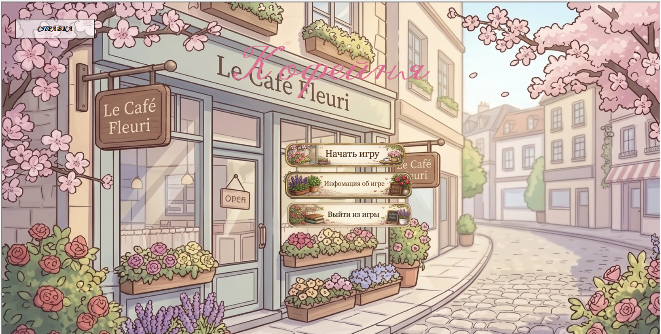
Рисунок 2 – Главное окно приложения

5.3.2 Инструкции по работе с программой

После запуска пользователю предлагается нажать «Начать игру». Игрок переносится к первому лицу за стойку кофейни. На рисунке 3 показано окно игрового зала: игрок видит появившегося случайного клиента, текстовое облако с его пожеланием, текущее состояние бюджета и запасы ингредиентов.

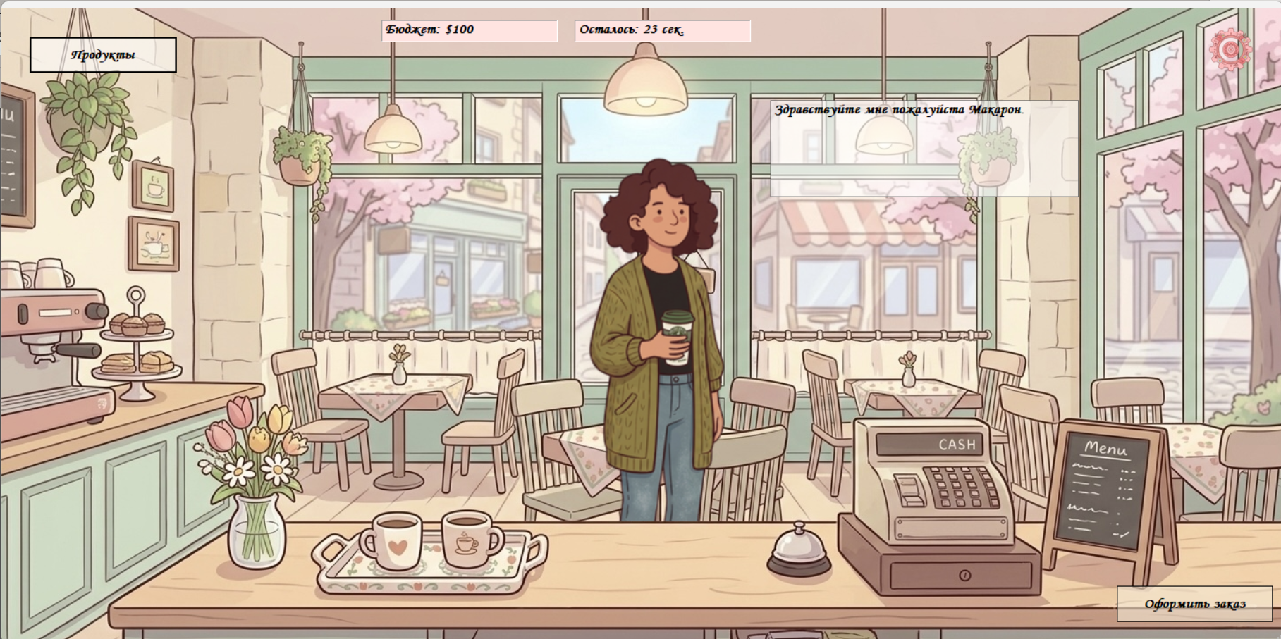
Рисунок 3 – Интерфейс стойки кофейни и облака заказа

Если на складе не хватает зерен, молока, сиропа или теста, игроку необходимо нажать соответствующую кнопку закупки. Деньги автоматически спишутся с баланса.
Далее игрок нажимает кнопку «Оформить заказ» и попадает в кухонные цеха. На рисунке 4 представлен кухонный аппарат кофемашины: выбирая необходимые компоненты согласно рецепту из ListBox, игрок должен нажать «Соединить» (btnMix). Аналогичные действия проделываются в кондитерском отделе выпечки.

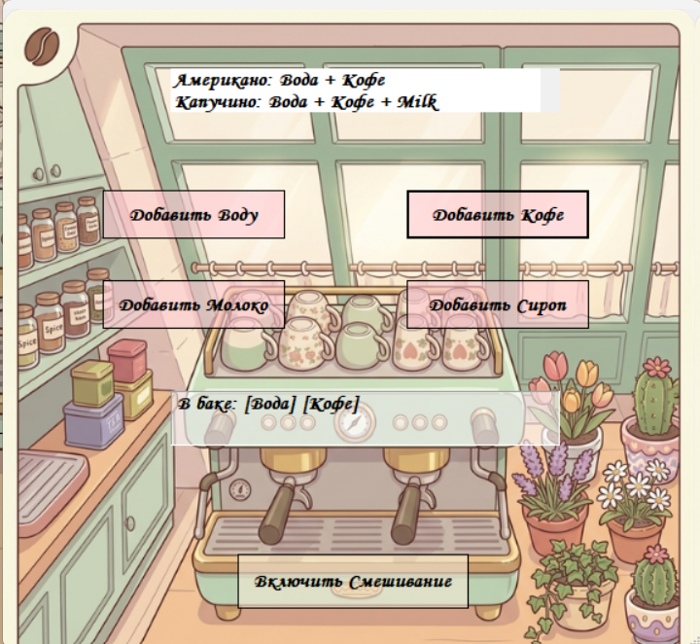
Рисунок 4 – Интерфейс приготовления напитков в кофемашине

После завершения готовки игрок нажимает кнопку завершения заказа в зале, после чего клиент анализирует совпадение и оставляет один из трех типов отзывов, динамически меняя бюджет игрока. Поднос очищается, а через 5 секунд у стойки появляется следующий покупатель.

5.3.3 Завершение работы с программой

Завершить работу с программой можно несколькими способами:
- Нажать на стандартный системный крестик в правом верхнем углу формы.
- Открыть внутриигровое кастомное меню настроек (SettingsForm) и нажать на кнопку главного меню «Выход» (btnExit).

5.3.4 Использование справочной информации

На каждой форме программы предусмотрены интуитивно понятные элементы навигации. При попытке совершить ошибочное действие (закупка без денег, сборка неверного рецепта) система выводит всплывающие MessageBox с детальными подсказками. Текстовые списки рецептов внутри рабочих зон помогают игроку безошибочно ориентироваться в составе блюд.

Заключение

Целью данного курсового проекта являлась разработка интерактивного развлекательно-обучающего приложения «Кофейня», предназначенного для широкого круга пользователей. Разработанный программный продукт направлен на закрепление навыков оперативного тайм-менеджмента, развитие внимательности и логического распределения бюджета при сборке заказов.
В процессе работы над проектом были последовательно реализованы все этапы: анализ и постановка задачи, проектирование статической и динамической структуры данных класса GlobalData, разработка эргономичного интерфейса, программная реализация в заголовочных файлах, тестирование и составление пользовательской документации. Особое внимание уделялось соответствию правилам визуального конструктора и обеспечению стабильности игровой сессии.
Приложение предоставляет пользователю удобный интерфейс закупки сырья, последовательное прохождение кухонных этапов сборки и автоматический расчет прибыли и чаевых на основе трех типов отзывов гостей, что делает игровой процесс цикличным, затягивающим и эффективным.
Реализация проекта в среде Visual Studio с использованием языка C++/CLI позволила достичь высокой стабильности, отличного быстродействия и расширяемости приложения. Программа не требует подключения к интернету, работает в автономном режиме и не предъявляет высоких требований к техническим характеристикам компьютера.
В ходе тестирования подтверждена корректность работы всех основных функций, включая проверку рецептов, блокировку закупки при нехватке денег, передачу картинок на поднос и очистку заказов. Программа показала себя устойчивой, надёжной и полностью готовой к эксплуатации.

Список использованных источников

- Страуструп, Б. Язык программирования C++ / Б. Страуструп. – Специальное изд. – М. : Бином, 2011. – 1136 с.
- Полубинская, Л. Г. Разработка графических приложений на C++/CLI в среде Visual Studio : учебно-методическое пособие / Л. Г. Полубинская. – Минск : БГУИР, 2022. – 144 с.

